Багатодітна сім’я за нерухомість не платить
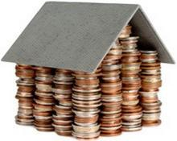
Родина, в якій з’являється третя дитина, при наявності документів, що підтверджують статус багатодітної сім’ї та документів на дітей з такої сім’ї, починаючи з місяця набуття статусу багатодітної сім’ї не буде сплачувати податок на нерухоме майно, відмінне від земельної ділянки, за умови перебування у власності такої сім’ї не більше одного житлового об’єкта. За період з 1 січня звітного року до початку того місяця, в якому було набуто статус багатодітної сім’ї, податок сплачується на загальних підставах.

Платник податку має право звернутися з письмовою заявою до контролюючого органу за місцем проживання (реєстрації) для проведення звірки даних, зокрема, щодо права на користування пільгою зі сплати податку.

Варто нагадати, що відповідно до Закону України від 26 червня 2001року № 2402-III «Про охорону дитинства» багатодітною є сім’я, що складається з батьків (або одного з батьків) і трьох та більше дітей.

Краснодонська ОДПІ

